**Исследовательская работа по геометрии «Треугольник- фигура жесткая»**

**Содержание**

Стр.

Введение­­­­­­­­­­­­­­­­-------------------------------------------------------------------------------------------------------- 2

1. Теоретическая часть
   1. Понятие «жесткость треугольника»-------------------------------------------------------------- 3
   2. Разнообразный мир треугольников или где в жизни встречается треугольник?-------- 4
2. Практическая часть
   1. Применение свойства жесткости треугольника на практике-------------------------------- 6
   2. Применение треугольника в жизни человека--------------------------------------------------- 7

Заключение---------------------------------------------------------------------------------------------------- 9

Список литературы------------------------------------------------------------------------------------------ 10

**Введение**

В этом учебном году я познакомилась с новым предметом – геометрией – наукой, занимающейся изучением геометрических фигур. Основная фигура, которую изучают в геометрии 7 класса – это треугольник. Познакомившись с признаками равенства треугольников, я узнала о таком понятии как жесткость треугольника, и мне захотелось больше узнать об этом свойстве. Учитель на уроке часто говорил о практической направленности математики, и я решила попробовать понять, и раскрыть особенности применения этой фигуры в жизни человека.

Как оказалось, это свойство треугольника широко используется в практической жизни. И значит, данная тема продолжает оставаться ***актуальной*** с древнейших времен.

**Цель работы:** установить, что треугольник – жесткая фигура, которая нашла широкое практическое применение в жизни человека.

**Задачи:**

* Изучить литературу о треугольнике
* Исследовать применение свойства жесткости на практике
* Проанализировать применение треугольника в жизни человека
* Обобщить собранную информацию и познакомить с ней своих одноклассников.

***Практическая значимость:*** обобщённый материал данного исследования можно применять как на уроках математики, так и во внеурочное время для привития интереса к математике. Данный материал способствует формированию представления о прикладных возможностях математики.

1. **Теоретическая часть**
   1. **Понятие «жесткость треугольника»**

***Третий признак равенства треугольников***.

Если три стороны одного треугольника соответственно равны трем сторонам другого треугольника, то такие треугольники равны.

Из третьего признака равенства треугольников следует, что треугольник - жёсткая фигура. Поясню, что это означает. Представим себе две рейки, у которых два конца скреплены гвоздем. Такая конструкция не является жёсткой: сдвигая или раздвигая свободные концы реек, мы можем менять угол между ними. Теперь возьмем ещё одну рейку и скрепим её концы со свободными концами первых двух реек. Полученная конструкция - треугольник - будет уже жёсткой. В ней нельзя сдвинуть или раздвинуть никакие две стороны, т. е. нельзя изменить ни один угол. Действительно, если бы это удалось, то мы получили бы новый треугольник, не равный исходному. Но это невозможно, так как новый треугольник должен быть равен исходному по третьему признаку равенства треугольников.

Рассмотрим модели двух фигур - треугольника и четырёхугольника и выясним, можно ли, не меняя длины сторон, изменить форму фигуры? Под действием небольшой силы четырёхугольник изменил свою форму, а треугольник нет.

**Вывод**: можно сказать, что треугольник – не изменяющаяся фигура. В нем нельзя сдвинуть или раздвинуть никакие две стороны, в отличие от любого другого многоугольника. В треугольнике нельзя изменить ни один из углов. Таким образом, треугольник – жесткая фигура.

* 1. **Разнообразный мир треугольников или где в жизни встречается треугольник?**

Изображения треугольников и задачи на треугольники встречаются во многих папирусах Древней Греции и Древнего Египта. Еще в древности стали вводить некоторые знаки обозначения для геометрических фигур. Древнегреческий ученый Герон (I век)  впервые применил знак  img1 вместо слова треугольник.

Треугольник является одной из первых геометрических фигур, которая стала использоваться в орнаментах древних народов.

С помощью натянутых веревок длиной 3, 4 и 5 единиц египетские жрецы получали прямые углы при возведении храмов и т.п.

Начиная игру в бильярд, необходимо расположить шары в виде треугольника. Для этого используют специальное приспособление.[1]

Расстановка кеглей в игре Боулинг тоже в виде равностороннего треугольника.[2]

Правило «золотого треугольника» основано на психологии покупателя – найдя нужный ему товар, покупатель устремляется в кассу. Задача продавцов – заставить его задержаться в магазине подольше, расположив нужный покупателю товар в вершинах воображаемого треугольника, то есть «заякорить» покупателя. Чем больше площадь треугольника, тем более удачным можно назвать планировку магазина.[3]

Бермудский треугольник иногда называют еще дьявольским треугольником. Это район в Атлантическом океане, в котором происходят якобы таинственные исчезновения морских и воздушных судов. Район ограничен линиями от Флориды к Бермудским островам, далее к Пуэрто-Рико и назад к Флориде через Багамы. Выдвигаются различные гипотезы для объяснения этих исчезновений, от необычных погодных явлений до похищений инопланетянами.[4]

Устройство треугольника Паскаля: каждое число равно сумме двух расположенных над ним чисел. Все элементарно, но, сколько в этом таится чудес. Треугольник можно продолжать неограниченно. Треугольник Паскаля компьютер перевёл на язык цвета.[5]

Треугольник Пенроуза или трибар из коллекции невозможных объектов. Кажется, что мы видим три бруска квадратного сечения соединенных в треугольник. Если вы закроете любой угол этой фигуры, то увидите, что все три бруска соединены правильно. Но когда вы уберете руку с закрытого угла, то станет очевиден обман. Те два бруска,

которые соединятся в этом угле, не должны быть даже вблизи друг друга! Треугольник Пенроуза вдохновляет художников и скульпторов.[6]

Различные жилища людей: вигвам, юрта, палатка. Все они имеют конусообразную форму, в сечении получается треугольник. Такие сооружения легко обдуваются ветрами, с них быстро стекает вода. Крыши старых деревянных домов и современных многоэтажек имеют форму треугольника. Это связано с тем, что на таких крышах не задерживается талый снег и легко стекает дождевая вода.[7]

Предметы одежды человека. Различные головные уборы: треуголки, пилотки, колпаки, косынки – имеют треугольную форму. Женские платки, прежде чем накинуть на голову, складывают пополам. При шитье юбки часто втачивают клинья, которые тоже имеют форму треугольника, что придает юбке пышность. Чтобы одежда не помялась, ее хранят на плечиках, имеющих треугольную форму.[8]

Солдатский треугольник – письмо без марки и конверта, отправленное солдатом с фронта или солдату на фронт.[9]

На парусных судах используются паруса треугольной формы.[10]

При создании букета или композиции нужно соблюдать гармонию цвета. При этом используется метод равностороннего треугольника.[11]

**Вывод: т**реугольник – самая простая замкнутая прямолинейная фигура, одна из первых, свойства которых человек узнал еще в глубокой древности, поэтому эта фигура всегда имела широкое применение в практической жизни.Треугольник до сих пор используется человеком. Например, в мореплавании, во флористике.

1. **Практическая часть**
   1. **Применение свойства жесткости треугольника на практике**

Своё исследование я начала с ***анкетирования***. В анкетирование приняло участие 40 человек, им были предложены вопросы:

1. Какая фигура самая жесткая?

Ответы: 4 ч. – квадрат, 6ч. – прямоугольник, 1ч. – круг, 29ч. – треугольник.

1. Знаете ли вы, где применяется свойство жесткости треугольника?

Ответы: да – 15ч, нет – 25ч.

1. Что в жизни вы встречали в форме треугольника?

Ответы: крыша, дорожный знак, платок, настольный календарь, салфетка и др.[12]

После проведенного опроса, я сделала вывод, что ребята не совсем знают применение свойства жесткости треугольника на практике. Тогда я решила более подробно исследовать данный вопрос и ознакомить ребят с результатами.

Свойство жесткости треугольника широко используется на практике.

Символ Франции знаменитая Эйфелева башня - самая узнаваемая архитектурная достопримечательность Парижа. Колебания башни во время бурь не превышают 15 см. Это объясняется тем, что вся конструкция башни сплетена из треугольников, обладающих жёсткостью.[13]

Во время Великой Отечественной войны для сохранения стекол во время бомбежки их заклеивали бумажными полосками, чтобы получился треугольник.

В основе геодезического купола лежит каркас, представляющий собой пространственную ферму в виде полусферы. Именно из треугольников и состоит основной каркас геокупола. Благодаря своей конструкции геодезические купола выдерживают нагрузки, в несколько раз превышающие допустимые нагрузки для обычных прямоугольных сооружений.[14]

Я решила проанализировать – встречается ли свойство жесткости треугольника в моей повседневной жизни, в моем городе. Для этого я провела ***практическую работу***, наблюдение.

Так, чтобы закрепить столб в вертикальном положении, к нему ставят подпорку.[15] Телеграфные столбы с подпоркой называют анкерными.

Делая садовую калитку, обязательно прибивают планку, чтобы получить треугольник.[16] Это придаёт калитке прочность, иначе её перекосит.

Стропила зданий имеют вид треугольников[17]. Это придаёт им крепость и устойчивость.

При строительстве любых мостов в их конструкциях также присутствуют треугольники[18].

Треугольники делают надежными конструкции высоковольтных линий электропередач[19].

Жесткость треугольников применяется при строительстве подъемных кранов[20].

Свойство жесткости треугольника широко используют в практике при строительстве железных конструкций[21].

**Вывод**: свойство жесткости треугольника нашло широкое применение в жизни человека. Наиболее часто данное свойство встречается при установке столбов и строительстве металлических конструкций.

* 1. **Применение треугольника в жизни человека**

Я решила проанализировать – где можно встретить треугольник на практике.

Так как треугольник - одна из простейших фигур, то и употребляется она часто.

Например:

1. Корона. Состоит из маленьких треугольников, является символом власти.
2. Стрелка. А вернее, ее наконечник.
3. Нос корабля в виде треугольника
4. Журавлиный клин
5. Плечики
6. Крыша дома
7. Шпатель
8. Некоторые виды столов
9. Балалайка
10. Элементы одежды
11. Уши животных

Более подробно я решила рассмотреть использование треугольника

* На гербах городов и некоторых стран[22].
* В условных обозначениях на картах [23]
* На дорожных знаках [24]

**Вывод**: в мире можно найти много чего треугольной формы или очень похожей на нее. В повседневной жизни треугольник чаще всего встречается на дорожных знаках, крышах домов.

**Заключение**

Если заданы три стороны треугольника, то форма треугольника уже не может измениться. В треугольнике нельзя изменить ни один из углов. В результате исследования можно сделать вывод, что треугольник - единственная геометрическая фигура, которая обладает свойством жёсткости. Свойство жесткости треугольника широко используют на практике.

Треугольник всегда имел широкое применение в практической жизни. Так, в строительном искусстве испокон веков используется свойство жесткости треугольника для укрепления различных строений и их деталей. Треугольник применяется также: в архитектуре, в быту, при строении чертежа, в мореплаванье.

Существует удивительное искусство составления букетов и композиций из цветов, предметов и растений – флористика, где цветовая гамма букета или композиции, его форма, подбирается по методу треугольника. Существуют и географические объекты, в названии которых встречается треугольник. Таким образом, мир треугольников разнообразен. Они широко используются человеком и украшают его жизнь.

«Я думаю, что никогда до настоящего времени мы не жили в такой геометрический период. Всё вокруг – геометрия». Эти слова, сказанные великим французским архитектором Ле Корбюзье, в начале ХХ века, очень точно характеризуют и наше время.

Приложения

**Приложение**

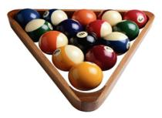 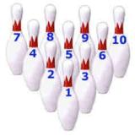

Рис.1. Треугольник в бильярде Рис.2. Треугольник в боулинге

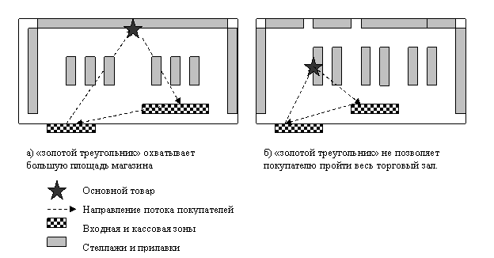

Рис.3. Треугольник в торговле

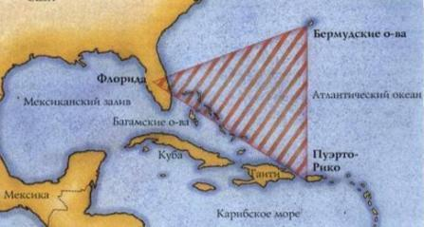

Рис.4. Бермудский треугольник

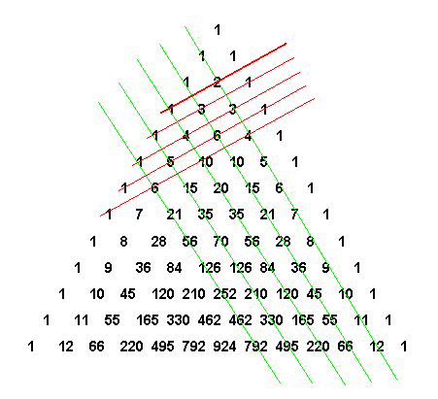 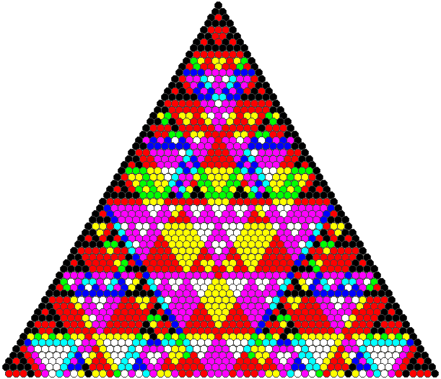

Рис.5. Треугольник Паскаля Рис.6. Треугольник Паскаля на языке цвета

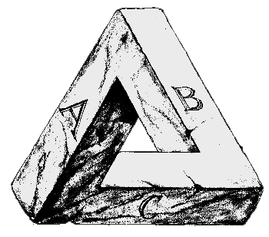 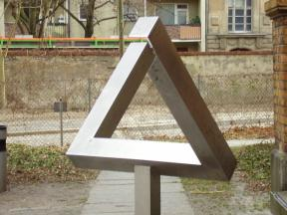

Рис.7. Невозможный треугольник Пенроуза Рис.8. Трибар. Скульптура в Германии

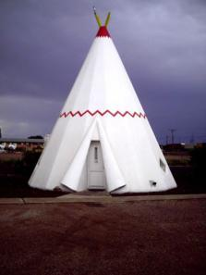 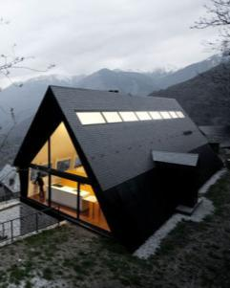

Рис.9. Вигвам Рис.10. Крыша дома

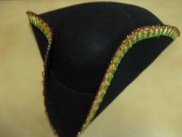 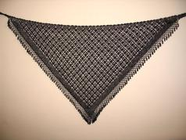

Рис.11.Треуголка Рис.12. Треугольный платок

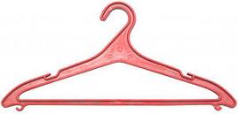 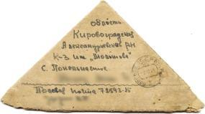

Рис.13.Плечики Рис.14. Солдатский треугольник

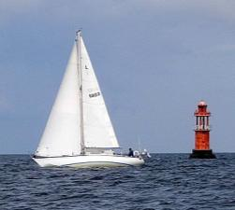

красный

жёлтый

синий

оранжевый

зеленый

фиолетовый

Рис.15. Парусник Рис.16.Метод треугольника во флористике

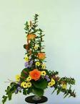

Рис.17. Французский треугольник

**Применение свойства жесткости треугольника на практике**

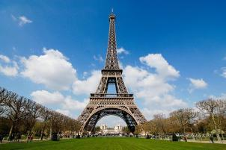 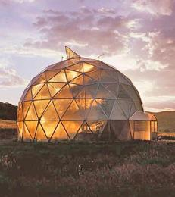

Рис.1. Эйфелева башня Рис.2. Геодезический купол

Рис.3.

Рис.4.

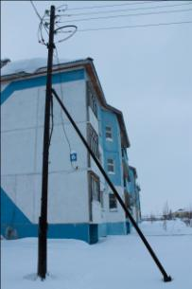 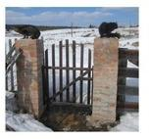

Рис.1. Телеграфный столб Рис.2. Калитка

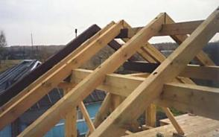 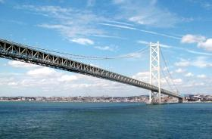

Рис.3. Стропила Рис.4. Мост

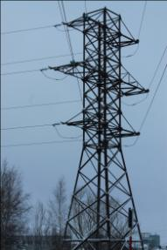 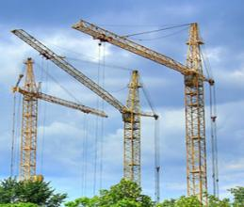

Рис.5. Линии электропередач Рис.6. Подъемный кран

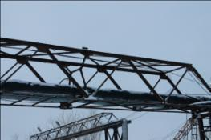 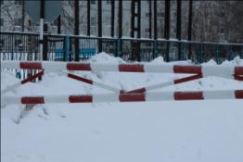

Рис.7 Рис.8

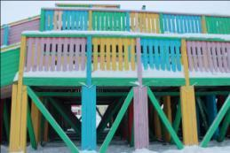 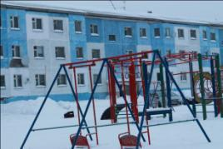

Рис.9 Рис.10

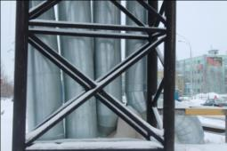 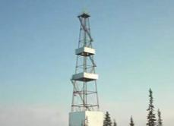

Рис.11 Рис.12

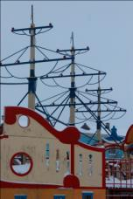 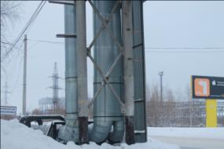

Рис.13 Рис.14

**Использование треугольников в изображениях гербов и флагов**

 

герб Кабо-Верде герб Гандураса

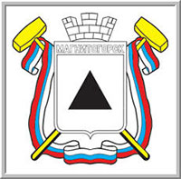 

герб Магнитогорска герб Никарагуа

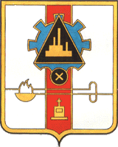 

герб Кувши (Свердловская обл.) герб Называевского района (Омская обл.)

 

герб Губкина (Белгородская обл.) флаг Нижневартовска

 

флаг Багамских островов флаг Вануату

 

флаг Антигуа и Барбуда флаг Боснии и Герцеговины

 

флаг Гайаны флаг Иордании

 

флаг Ямайки флаг Чехии

**Использование треугольников в условных обозначениях на картах**

|  |  |  |
| --- | --- | --- |
| **Условное обозначение** | |  |
|  | | метеостанция |
|  | | геодезический пункт |
|  | | знак береговой речной сигнализации |
| **⏶** | | железные руды |
|  | | гранит |
|  | | минеральные краски |
|  |  | |

**Использование треугольников на дорожных знаках**

Предупреждающие знаки

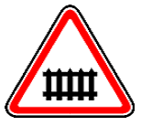 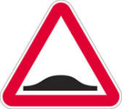

Железнодорожный переезд со шлагбаумом Искусственная неровность

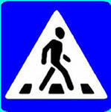 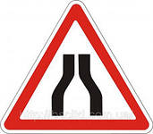

Пешеходный переход Сужение дороги

Из 46 знаков – 35 с треугольником.

Знаки приоритета

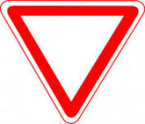 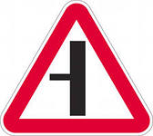

Уступите дорогу Примыкание второстепенной дороги

Из 13 знаков – 8 с треугольником.

**Список литературы**

1. Л.С.Атанасян. Геометрия, 7 -9. М, Просвещение, 2002.
2. Н.Н.Никитина. Геометрия. М, Просвещение, 1987.
3. М.Б.Балк, Г.Д.Балк. Геометрия после уроков. М, Просвещение, 1979.
4. Г. И. Глейзер. История математики в школе. М, Просвещение, 1993.
5. Лэнгдон Н., Снейп Ч. С математикой в путь. М, Просвещение, 1991.
6. Флаги стран мира. <http://33tura.ru/flagi>

1. Приложение, стр.I, рис.1
2. Приложение, стр.I, рис.2
3. Приложение, стр.I, рис.3
4. Приложение, стр.I, рис.4
5. Приложение, стр.II, рис.5, рис.6
6. Приложение, стр.II, рис.7, рис.8
7. Приложение, стр.II, рис.9, рис.10
8. Приложение, стр.III, рис.11-13
9. Приложение, стр.III, рис.14
10. Приложение, стр.III, рис.15
11. Приложение, стр.III, рис.16-17
12. Приложение, стр.IV, рис.3-4
13. Приложение, стр.IV, рис.1
14. Приложение, стр.IV, рис.2
15. Приложение, стр.V, рис.1
16. Приложение, стр.V, рис.2
17. Приложение, стр.V, рис.3
18. Приложение, стр.V, рис.4
19. Приложение, стр.V, рис.5
20. Приложение, стр.V, рис.6
21. Приложение, стр.VI, рис.7- 14
22. Приложение, стр.VII-VIII
23. Приложение, стр.IX
24. Приложение, стр.X